Лекция 4 Технология токарной обработки

4.1 Основные понятия о процессе точения и режущем инструменте для токарной обработки

При изучении теории резания материалов — основных понятий и элементов резания, обрабатываемости материалов резанием, геометрии, режущих свойств инструментов — в качестве иллюстрации были рассмотрены процесс точения и простейший из всех лезвийных режущих инструментов — резец.
При работе на токарных станках используют различные режущие инструменты: резцы, сверла, зенкеры, развертки, метчики, плашки, фасонный инструмент и др. В настоящем подразделе наиболее полно будут рассмотрены резцы для различных видов работ, а также фасонный инструмент и резьбонарезные плашки. Инструмент для обработки отверстий — сверла, зенкеры, развертки и метчики.
Токарные резцы – это наиболее распространенный инструмент, предназначенный для черновой, получистовой, чистовой и гонкой (алмазной) обработки плоскостей наружных и внутренних цилиндрических, конических и фасонных поверхностей, в том числе резьбовых.
В основе классификации токарных резцов использованы следующие признаки:
• вид обработки. Проходные резцы для обработки наружной цилиндрической поверхности могут быть прямыми (рис. 2.13, а; см. также рис. 2.3; 2.4; 2.5) и отогнутыми (рис. 2.13, б; см. также рис. 4.20, а и б). Отогнутые резцы получили широкое распространение из-за их универсальности, позволяющей вести обработку с поперечной подачей не только цилиндрических, но и торцовых поверхностей. Проходные упорные резцы (рис. 2.13, в) имеют угол в плане (φ= 90°, их применяют при обтачивании ступенчатых валиков и при обработке нежестких деталей. Подрезные резцы (рис. 2.13, г3) предназначены для обработки торцовых поверхностей, перпендикулярных оси вращения детали; эти резцы работают с поперечной подачей. Расточные резцы (рис.2.13, д) предназначены для обработки отверстий на токарных станках; отрезные (рис. 2.13, е) — для отрезки заготовок или обработанных из прутка деталей (например, на прутковых токарных автоматах); резьбонарезные (рис.2.13, ж) — для нарезания резьбы. Резцы для контурного точения (рис. 2.13, з) используют при обработке тел вращения с фасонной образующей на станках с копировальными устройствами и ЧПУ. Эти резцы имеют увеличенные вспомогательные углы в плане φ₁. Фасонные резцы (рис. 2.13, и) предназначены для обработки деталей сложного профиля на токарных и револьверных станках, автоматах и полуавтоматах;
• характер обработки: черновые, чистовые и резцы для тонкого точения;
• установка относительно детали: радиальные и тангенциальные резцы;
• направление движения подачи: правые и левые резцы;
• конструкция головки: прямые, отогнутые, изогнутые и оттянутые резцы;
• поперечное сечение: прямоугольные, квадратные и круглые резцы (для унификации присоединительных размеров резцедержателей станков сечения резцов стандартизированы);
• конструкция: цельные, составные и сборные резцы;
•материал рабочей части: инструментальные стали, твердые сплавы, керамические материалы, СТМ (алмаз и эльбор).
Нарезание резьб на токарных станках в условиях единичного или мелкосерийного производства и нарезание крупных резьб производят резьбовыми резцами: стержневыми (рис. 2.14, а, б и в), призматическими однониточными и многониточными (рис. 2.15, а и б), круглыми (дисковыми) однониточными и многониточными (рис. 2.15, в и г).
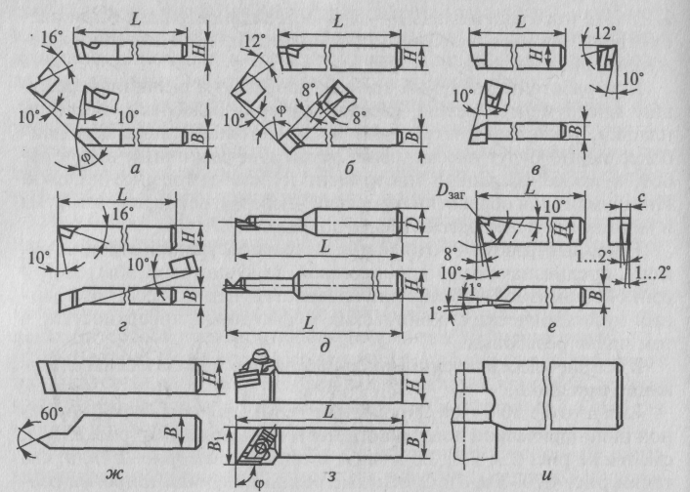
Рис. 2.13. Типы резцов:
а — прямые; б — отогнутые; в — упорные; г — подрезные для обработки торцовых поверхностей; д — расточные; е — отрезные; ж — резьбонарезные; з — для контурного точения; и — фасонные; L — длина резца; Н— высота резца; В — ширина резца; B₁ — ширина головки резца; φ — угол в плане; D_{заг} — диаметр заготовки; с — ширина режущей части резца; D — диаметр посадочной поверхности резца
Стержневые быстрорежущие резцы применяют для нарезания цилиндрических и конических наружных резьб на токарно-винто-резных станках. При скоростном нарезании этих же резьб исполь зуют резцы, оснащенные твердосплавной пластинкой. Стержневые отогнутые резцы служат для нарезания внутренних резьб (см. рис. 2.14, в).
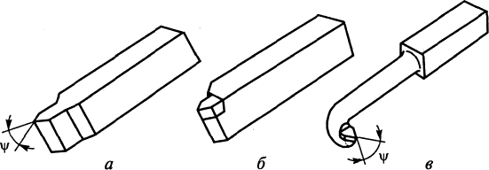
Рис. 2.14. Резьбовые стержневые резцы:
а — быстрорежущий; б — оснащенный твердым сплавом; в — отогнутый; ψ — угол профиля резьбы
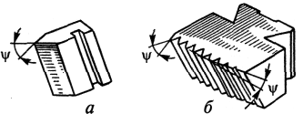
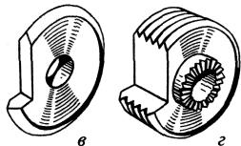
Рис. 2.15. Типы резьбовых фасонных резцов:
а — призматический однониточный; б — призматический многониточный; в — круглый (дисковый) однониточный; г — круглый многониточный; ψ — угол профиля резьбы
При нарезании резьбы на автоматах и полуавтоматах применяют призматические и круглые резцы. Призматические резцы служат для изготовления наружной резьбы, круглые – для наружной и внутренней. Нарезание резьбы однониточными резцами производят за несколько повторных проходов. При помощи многониточных резцов резьба изготавливается за один проход.
Круглые плашки (рис. 2.16) применяют как для работы вручную, так и на токарно-револьверных станках и автоматах для нарезания крепежных резьб (преимущественно на болтах, винтах и шпильках). Способ нарезания резьбы круглыми плашками малопроизводителен, не обеспечивает получение точной резьбы, но еще распространен на некоторых заводах. В массовом и крупносерийном производствах нарезание резьб плашками заменяют более производительными способами.

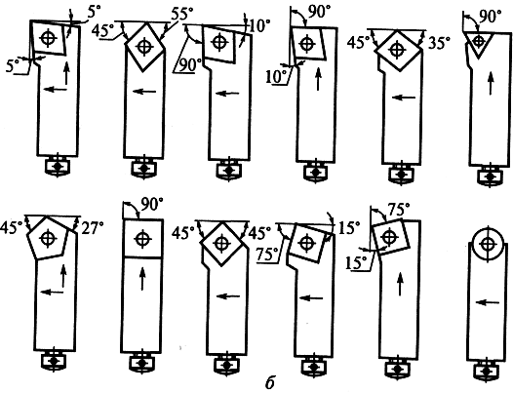
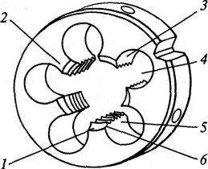
Рис. 2.16. Конструктивные элементы круглой плашки: 1 — задняя поверхность; 2— зуб; 3 — спинка зуба; 4 — стружечное отверстие; 5 — передняя поверхность; 6 — режущая кромка

4.2 Технология обработки наружных цилиндрических и плоских торцовых поверхностей
Особенности обработки твердосплавными резцами. Для наружного продольного чернового и чистового точения применяют проходные резцы. В настоящее время конструкция резцов с напаянными твердосплавными пластинами устарела.
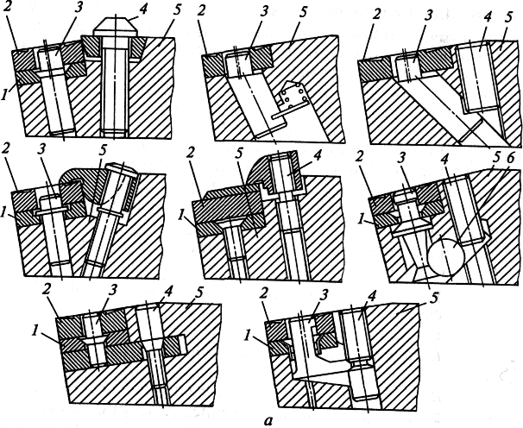
Рис. 4.18. Проходные резцы сборной конструкции (а) и типовые резцовые вставки с механическим креплением многогранных и цилиндрических твердосплавных пластин (б):
1 — подкладка; 2 — пластина; 3 — штифт; 4 — винт; 5 — державка; 6 — шарик
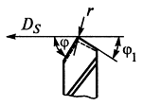
Рис. 4.19. Прямой проходной резец: φ и φ₁ — главный и вспомогательный углы в плане; r — радиус скругления при вершине резца; D_{s} — направление движения подачи
Зарубежом около 80 % применяемых проходных твердосплавных резцов имеют сборную конструкцию, у нас в стране — только 20 % (рис. 4.18). По сравнению с напаянными резцами сборные имеют следующие преимущества: сокращение расходов на переточку; уменьшение вспомогательного времени на смену и подналадку резцов; экономия твердого сплава.
Прямые проходные резцы изготовляют с главным углом в плане φ = 45, 60 и 75° (рис. 4.19). Отогнутые проходные резцы (рис. 4.20, а и б) имеют угол φ = 45°. Они широко применяются для продольного и поперечного точения (т.е. для подрезки торцов). Упорные проходные резцы (рис. 4.20, в) имеют угол φ = 90°. Они пригодны для обработки деталей с уступами небольших размеров и нежестких деталей.
Особенности обработки резцами из быстрорежущих сталей. Резцы из быстрорежущих сталей имеют такую же форму передней поверхности, как у сборных резцов с пластинками твердого сплава того же назначения, но имеют отличные от них углы резания и размеры элементов головки.
Резцы с плоской передней поверхностью и положительным передним углом γ рекомендуется применять при обработке чугуна, бронзы и стали с подачей S₀<0,2мм/об. Резцы с плоской передней поверхностью с фаской применяют при обработке сталей с подачей S₀ > 0,2 мм/об. Резцы с криволинейной передней поверхностью с фаской (радиус кривизны поверхности R = 3...18мм, ширина фаски b=2,5...15мм) применяют при обработке сталей. У этих резцов передний угол γ=20...25°, задний угол α=8...12°.
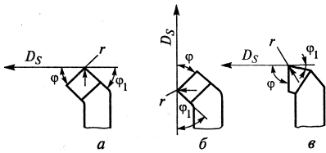
Чистовая обработка. Для получения поверхности с малой шероховатостью, точной по форме и размерам заготовку подвергают чистовой обработке.

Рис. 4.20. Проходные отогнутые (а и б) и упорные (в) резцы
Если требуемую шероховатость поверхности нельзя получить обычным проходным резцом, то применяют специальные (чистовые) резцы, предназначенные только для чистовой обработки.
Установка резца относительно оси заготовки при чистовой обработке должна исключать возникновение дефектов на обработанной поверхности, что достигается установкой вершины резца по оси заготовки или несколько ниже ее. Вылет резца (при закреплении) должен быть минимально возможным.
Особенности обработки резцами с минерало-керамическими пластинами. Резцы с неперетачиваемыми минералокерамическими пластинами (типа ЦМ-332) применяют для чистовой и получистовой обработки стали (в том числе закаленной), чугуна, цветных металлов и их сплавов и неметаллических материалов. Минералокерамические пластины обладают очень низкой теплопроводностью и склонны к образованию трещин при быстром нагревании и особенно при быстром охлаждении. Пластины крепят механическим способом (аналогично креплению твердосплавных многогранных пластин). При установке пластины нельзя допускать, чтобы она выступала за головку резца более чем на 1 мм. Пластины разрушаются, как правило, при входе инструмента в зону резания и выходе из нее, поэтому отводить резец от детали нужно только при выключенной подаче. Для обработки напроход применяют резцы с пластинами из оксидно-карбидной минералокерамики (рис. 4.21).
Пластины из оксидно-карбидной минералокерамики типа ВЗ, ВОК-60 и ВОК-63 выпускают треугольной, квадратной, ромбической и круглой форм.
Режущие пластины треугольной формы используют для предварительной чистовой обработки. Наиболее широко распространены пластины квадратной формы, используемые как для черновой (при толщине пластины 8 мм), так и для чистовой (при толщине пластины 4 мм) обработки.
Пластины ромбической формы с углом ромба 75 или 80° в основном применяют для черновой обработки, а с углом ромба 55° — для продольного точения по копиру. Пластины круглой формы чаще применяют при обработке гладких поверхностей без уступов. При обработке резцами, оснащенными режущей минералокера-микой, особое внимание следует обращать на стружколомание и удаление стружки из зоны резания. Это обеспечивается регулированием вылета накладного стружколома относительно режущей кромки пластины и установкой накладного стружколома под углом 30...35° относительно режущей кромки.
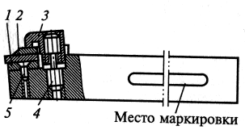
Рис. 4.21. Конструкция резца с минералокерамической пластиной: 1 — опорная пластина из твердого сплава; 2 — режущая пластина из минералокерамики; 3 — прихват; 4 — дифференциальный винт; 5 — винт

Особенности обработки резцами со вставками из эльбора и поликристаллических сверхтвердых материалов (СТМ). Резцы из эльбора-Р и СТМ применяют при необходимости повышения производительности (υ = 400...800 м/мин) и улучшения качества обработки деталей из высокопрочных и закаленных сталей, чугуна, твердых сплавов и т.п. Конструкция резца, оснащенного вставкой из СТМ, показана на рис. 4.22. Рабочие поверхности резца после заточки должны быть доведены. Обязательным условием эффективного использования инструмента, оснащенного вставками из эльбора-Р и СТМ, является его переточка на специализированном оборудовании.
Особенности обработки торцовых поверхностей (рис. 4.23). Торцы и уступы обрабатывают подрезными, проходными отогнутыми или проходными упорными резцами.
Подрезной резец предназначен для обработки наружных торцовых поверхностей. При подрезании торца движение подачи резца осуществляется перпендикулярно к оси обрабатываемой заготовки. Подрезной резец (рис. 4.23, б) позволяет обрабатывать различные торцовые и другие поверхности с продольным и поперечным движениями подачи.
Подрезные резцы изготовляют с пластинами из быстрорежущих сталей и сборные, с пластинами из твердых сплавов. Главный задний угол α= 10... 15°, передний угол γ выбирают в зависимости от обрабатываемого материала.
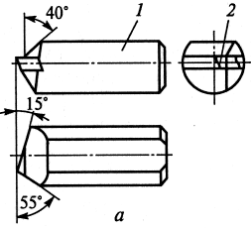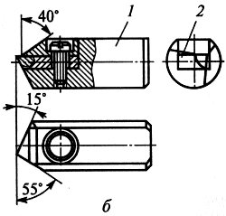
Рис. 4.22. Конструкция резца, оснащенного вставкой из СТМ, впаянной (а) и механически закрепленной (б):1 — державка; 2 — вставка из СТМ
Скорость резания для обработки торцов и уступов обычно на 20 % выше, чем при обработке наружных цилиндрических поверхностей, так как время участия резца в процессе резания незначительно и он не успевает нагреться до критической температуры.
Обработка канавок и отрезка. Узкие канавки обрабатывают прорезными резцами. Форма режущей кромки резца соответствует форме обрабатываемой канавки. Прорезные резцы (рис. 4.24) бывают прямые и отогнутые, которые, в свою очередь, делятся на правые и левые. Чаще применяют правые прямые и левые отогнутые прорезные резцы.
Жесткость детали не всегда позволяет прорезать канавки заданной ширины за один проход резца. Канавку шире 5 мм в нежесткой детали прорезают за несколько проходов резца с поперечным движением подачи. На торцах и по диаметру канавки оставляют припуск 0,5... 1 мм для чистовой обработки, которую выполняют этим же резцом или канавочным резцом с размером режущей кромки, равным заданному размеру канавки.
Заготовки и детали отрезают отрезными резцами (рис. 4.25). Ширина режущей кромки отрезного резца зависит от диаметра отрезаемой заготовки и может быть равна 3; 4; 5; 6; 8 и 10 мм. Длина l головки отрезного резца должна быть несколько больше половины диаметра d прутка, от которого отрезают заготовку (l>0,5d).
Отрезные резцы изготовляют цельными, а также с пластинами из быстрорежущей стали или твердого сплава. Для уменьшения трения между резцом и разрезаемым материалом головка резца сужается к стержню под углом 1...2° (с каждой стороны резца), угол λ= 0°, задний угол α = 12°.
Отрезные резцы следует устанавливать под прямым углом к оси обрабатываемой заготовки. Установка режущей кромки резца выше оси обрабатываемой заготовки (даже на 0,1 — 0,2 мм) может привести к его поломке, а при установке режущей кромки резца ниже оси заготовки на торце детали остается необработанный выступ. Расстояние от торца приспособления для закрепления прутка до обработанного торца прутка не должно превышать диаметра отрезаемого прутка.
При отрезке хрупкого материала заготовка отламывается раньше, чем резец подойдет к центру заготовки, в результате чего на горце заготовки остается выступ (бобышка). Для получения ровного торца режущую кромку резца выполняют под углом 5...10° (рис. 4.25, а).
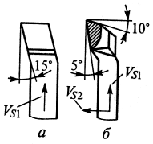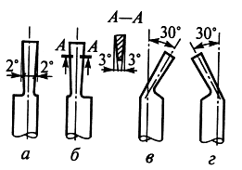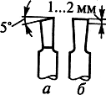

Рис. 4.23. Подрезные резцы: а — для обработки наружных торцов; б — для работы с продольной V_{S2} и поперечной V_{S1} подачами

Рис. 4.24. Прорезные резцы: а — прямой левый; б — прямой правый; в — отогнутый левый; г — отогнутый правый

Рис. 4.25. Отрезные резцы:а — для получения ровного торца у отрезаемой детали; б — для уменьшения шероховатости поверхности, полученной после отрезки

Для уменьшения шероховатости поверхности, полученной после отрезки, на задних вспомогательных поверхностях резца делают фаски шириной 1...2 мм (рис. 4.25, б). Поперечная подача при обработке канавок — 0,05...0,3 мм/об (для стальных деталей диаметром до 100 мм).
Скорость резания при обработке канавок и отрезке заготовок — 25...30 м/мин для резцов из быстрорежущих сталей и 125...150 м/мин для твердосплавных резцов.
Контроль деталей. Наиболее распространенным инструментом для измерения размеров деталей, полученных после черновой и получистовой обработки, является штангенциркуль (рис. 4.26). Губки Си D предназначены для измерения наружных, а губки А и В — для измерения внутренних поверхностей, с помощью ножки 4 измеряют уступы и углубления. Размер с точностью до 1 мм измеряют по линейке 3, а с точностью до 0,1 мм — по нониусу на каретке 2. После замера губки фиксируют винтом 7.
Наиболее удобным для определения размеров является штангенциркуль с цифровой индикацией (рис. 4.26, г).
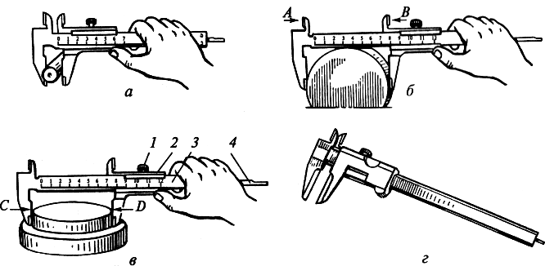
В условиях серийного производства детали измеряют предельными регулируемыми (рис. 4.27, а) и нерегулируемыми (рис. 4.27, б) скобами. Особенностью скоб различных конструкций является то, что с их помощью оценивают два размера обработанной детали:
Рис. 4.26. Измерения штангенциркулем: а — правильное измерение небольшого диаметра; б — неправильное измерение; в — правильное измерение большого диаметра; г — штангенциркуль с цифровой индикацией; А и В — губки для измерения внутренних поверхностей; С и D — губки для измерения наружных поверхностей; 1 — винт; 2 — каретка нониуса; 3 — линейка; 4 — ножка для измерения уступов и углублений
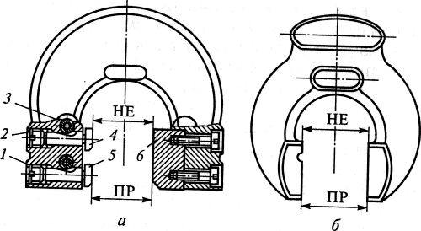
Рис. 4.27. Предельная скоба регулируемая (а) и нерегулируемая (б): 1, 2 и 3 — винты; 4, 5 — измерительные головки; 6 — опорная поверхность; ПР и НЕ — соответственно проходной и непроходной размеры

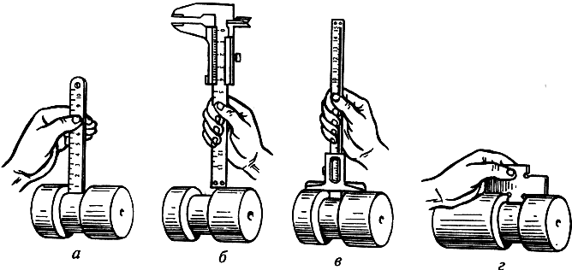
Рис. 4.28. Измерение глубины канавки:
а — линейкой; б— штангенциркулем; в — штангенглубиномером; г — шаблоном-уступомером

первый — с наибольшим отклонением, а второй — с наименьшим. Размер с наибольшим отклонением обозначается ПР (проходной), а размер с наименьшим отклонением — НЕ (непроходимой). В регулируемых скобах размеры НЕ и ПР настраивают перемещением измерительных головок.
Контроль наружных уступов, торцов и канавок. Глубину канавок на наружной поверхности детали измеряют линейкой, штангенциркулем, штангенглубиномером и шаблоном-уступомером (рис. 4.28).
Ширину обработанного участка до уступа измеряют линейкой в том случае, если не требуется большой точности измерения. При более высоких требованиях к точности измерения лучше использовать штангенциркуль, а при серийном производстве деталей — шаблон-уступомер. Проходная сторона шаблона (ПР) при измерении должна упираться в обработанную цилиндрическую поверхность детали, а непроходная сторона (НЕ) — в наружную цилиндрическую поверхность детали.

4.3 Технология обработки цилиндрических отверстий
На токарных станках обработка цилиндрических отверстий производится сверлами, зенкерами, развертками и расточными оправками с закрепленными в них резцами.
Сверление. Главное движение резания при сверлении — вращательное, оно выполняется заготовкой; движение подачи — поступательное, выполняется инструментом. Перед началом работы проверяют совмещение вершин переднего и заднего центров токарного станка. Заготовку устанавливают в патрон и проверяют, чтобы ее биение (эксцентричность) относительно оси вращения не превышало припуска, снимаемого при наружном обтачивании. Проверяют биение торца заготовки, при котором будет обрабатываться отверстие, и выверяют заготовки по торцу. Перпендикулярность торца заготовки к оси ее вращения можно обеспечить подрезкой торца. При этом в центре заготовки можно выполнить углубление для обеспечения нужного направления сверла и предотвращения его увода и поломки.
Сверла с коническими хвостовиками устанавливают непосредственно в конусное отверстие пиноли задней бабки, а если размеры конусов не совпадают, то используют переходные втулки.
Для крепления сверл с цилиндрическими хвостовиками (диаметром до 16 мм) применяют сверлильные кулачковые патроны (см. гл. 6), которые устанавливают в пиноли задней бабки.
Перед сверлением отверстий заднюю бабку перемещают по станине на такое расстояние от заготовки, чтобы сверление можно было производить на требуемую глубину при минимальном выдвижении пиноли из корпуса задней бабки. Перед началом сверления заготовку приводят во вращение включением шпинделя.
Сверло плавно (без удара) подводят вручную (вращением маховика задней бабки) к торцу заготовки и производят сверление на небольшую глубину (надсверливают). Затем отводят инструмент, останавливают заготовку и проверяют точность расположения отверстия. Для того чтобы сверло не сместилось, предварительно производят центрование заготовки коротким спиральным сверлом большого диаметра или специальным центровочным сверлом с углом при вершине 90°. Благодаря этому в начале сверления поперечная кромка сверла не работает, что уменьшает смещение сверла относительно оси вращения заготовки. Для замены сверла маховик задней бабки поворачивают до тех пор, пока пиноль не займет в корпусе бабки крайнее правое положение, в результате чего сверло выталкивается винтом из пиноли. Затем в пиноль устанавливают нужное сверло.
При сверлении отверстия, глубина которого больше его диаметра, сверло (также как при работе на сверлильных станках), периодически выводят из обрабатываемого отверстия и очищают канавки сверла и отверстие заготовки от накопившейся стружки. При ручном управлении станком трудно обеспечить постоянную скорость движения подачи. Для стабилизации скорости подачи используют различные устройства. Для механической подачи сверла его закрепляют в резцедержателе. Сверло 1 с цилиндрическим хвостовиком (рис. 4.29, а) с помощью прокладок 2 и 3 устанавливают в резцедержателе так, чтобы ось сверла совпадала с линией центров. Сверло 7 с коническим хвостовиком (рис. 4.29, б) устанавливают в державке 2, которую крепят в резцедержателе.
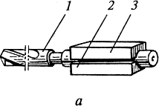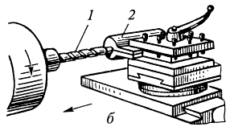
Рис. 4.29. Крепление в резцедержателе сверла:
а — с цилиндрическим хвостовиком: 1 — сверло; 2 и 3 — прокладки; б — с коническим хвостовиком: 1 — сверло; 2 — державки
После выверки совпадения оси сверла с линией центром суппорт со сверлом вручную подводят к торцу заготовки и обрабатывают пробное отверстие минимальной глубины, а затем включают механическую подачу суппорта. При сверлении напроход перед выходом сверла из заготовки скорость механической подачи значительно уменьшают или отключают подачу и закапчивают обработку вручную.
При сверлении отверстий диаметром 5...30 мм скорость подачи S₀=0,1...0,3мм/об для стальных деталей и S₀= 0,2...0,6 мм/об для чугунных деталей.
Для получения более точных отверстий и для уменьшения увода сверла от оси детали используют рассверливание, т. г. сверление отверстия в несколько приемов. При сверлении отверстий большого диаметра (свыше 30 мм) также прибегают к рассверливанию для уменьшения осевого усилия. Режимы резания при рассверливании отверстий те же, что и при сверлении.
Зенкерование. Зенкером обрабатывают отверстия, предварительно штампованные, литые или просверленные. Зенкерование может быть как предварительной (перед развертыванием), так и окончательной обработкой. Кроме обработки отверстий, зенкеры применяются иногда для обработки торцовых поверхностей заготовок.
Для повышения точности зенкерования (особенно при обработке литых или штампованных глубоких отверстий) рекомендуется предварительно расточить (резцом) отверстие до диаметра, равного диаметру зенкера, на глубину, примерно равную половине длины рабочей части зенкера.
Зенкеры, как и сверла, устанавливают на токарных станках чаще всего в задней бабке или револьверной головке.
Развертывание. Для получения на токарных станках отверстий высокой точности и заданного качества обрабатываемой поверхности применяют развертывание.
При работе чистовыми развертками на токарных и токарно-револьверных станках применяют качающиеся оправки, которые компенсируют несовпадение оси отверстия с осью развертки. Для того чтобы обеспечить высокое качество обработки, сверление, зенкерование (или растачивание) и развертывание отверстия производят за одну установку заготовки в патроне станка.
Растачивание. Если диаметр отверстия превышает диаметр стандартных сверл или зенкеров, то такое отверстие растачивают. Растачивание применяют также при обработке отверстий с неравномерным припуском или с непрямолинейной образующей.
В зависимости от назначения различают токарные расточные резцы для обработки сквозных и глубоких отверстий. У токарных расточных стержневых резцов консольная часть выполнена круглой, а стержень для крепления резцов — квадратным; такими резцами можно растачивать отверстия диаметром 30... 65 мм. Для повышения виброустойчивости режущая кромка резцов выполнена по оси стержня.
На токарно-револьверных станках применяют расточные резцы круглого сечения, которые крепятся в специальных оправках-державках (рис. 4.30).
Форма передней поверхности и все углы у расточных резцов (за исключением заднего) принимаются такими же, как и у проходных, применяемых при наружном точении. Углы резания у расточных резцов можно изменять путем установки режущей кромки резцов относительно продольной оси детали (выше или ниже оси).
При растачивании резец находится в более тяжелых условиях, чем при наружном продольном точении, так как ухудшаются условия для отвода стружки, подвода СОЖ и отвода тепла.
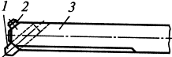
Рис. 4.30. Расточный резец, применяемый на токарно-револьверных станках: 1 — резец; 2 — винт крепления резца; 3 — державка

Расточный резец по сравнению с токарным имеет меньшую площадь сечения державки и больший вылет, что обусловливает отжим резца и способствует возникновению вибраций; поэтому при растачивании, как правило, снимается стружка меньшего размера и снижается скорость резания.
При черновом растачивании стали принимают глубину резания до 3 мм; продольную подачу — 0,08...0,2 мм/об; скорость резания — около 25 м/мин для резцов из быстрорежущей стали и 50... 100 м/мин для твердосплавных резцов.
При чистовом растачивании глубина резания не превышает 1 мм, продольная подача — 0,05...0,1 мм/об, скорость резания — 40... 80 м/мин для резцов из быстрорежущей стали и 150... 200 м/мин для твердосплавных резцов.

4.4 Технология обработки конических поверхностей
Общие сведения о конусах. Коническая поверхность характеризуется следующими параметрами (рис. 4.31): меньшим d и большим D диаметрами и расстоянием l между плоскостями, в которых расположены окружности диаметрами d и d. Угол α называется углом наклона конуса, а угол 2α — углом конуса.
Отношение К= (D- d)/l называется конусностью и обычно обозначается со знаком деления (например, 1:20 или 1:50), а в некоторых случаях — десятичной дробью (например, 0,05 или 0,02).
Отношение Y= (D - d)/(2l) = tgα называется уклоном.
Способы обработки конических поверхностей. При обработке валов часто встречаются переходы между поверхностями, имеющие коническую форму. Если длина конуса не превышает 50 мм, то его обработку можно производить врезанием широким резцом. Угол наклона режущей кромки резца в плане должен соответствовать углу наклона конуса на обработанной детали. Резцу сообщают поперечное движение подачи.
Для уменьшения искажения образующей конической поверхности и уменьшения отклонения угла наклона конуса необходимо устанавливать режущую кромку резца по оси вращения обрабатываемой детали.
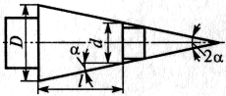
Рис. 4.31. Геометрия конуса: d и D — меньший и больший диаметры; l-расстояние между плоскостями; α — угол наклона конуса; 2α— угол конуса

Следует учитывать, что при обработке конуса резцом с режущей кромкой длиной более 15 мм могут возникнуть вибрации, уровень которых тем выше, чем больше длина обрабатываемой детали, меньше ее диаметр, меньше угол наклона конуса, чем ближе расположен конус к середине детали, чем больше вылет резца и меньше прочность его закрепления. В результате вибраций на обрабатываемой поверхности появляются следы и ухудшается ее качество. При обработке широким резцом жестких деталей вибрации могут отсутствовать, но при этом возможно смещение резца под действием радиальной составляющей силы резания, что приводит к нарушению настройки резца на требуемый угол наклона. (Смещение резца зависит от режима обработки и направления движения подачи.)
Конические поверхности с большими уклонами можно обрабатывать при повороте верхних салазок суппорта с резцедержателем (рис. 4.32) на угол а, равный углу наклона обрабатываемого конуса. Подача резца производится вручную (рукояткой перемещения верхних салазок), что является недостатком этого метода, поскольку неравномерность ручной подачи приводит к увеличению шероховатости обработанной поверхности. Указанным способом обрабатывают конические поверхности, длина которых соизмерима с длиной хода верхних салазок.
Коническую поверхность большой длины с углом α = 8...10° можно обрабатывать при смещении задней бабки (рис. 4.33)
h = Lsinα.
При малых углах sinα = tgα
h≈L(D- d)/(2l),
где L — расстояние между центрами; D — больший диаметр; d — меньший диаметр; l — расстояние между плоскостями.
Если L= l, то h=(D-d)/2.
Смещение задней бабки определяют по шкале, нанесенной на торце опорной плиты со стороны маховика, и риске на торце корпуса задней бабки. Цена деления на шкале обычно 1 мм. При отсутствии шкалы на опорной плите смещение задней бабки отсчитывают по линейке, приставленной к опорной плите.
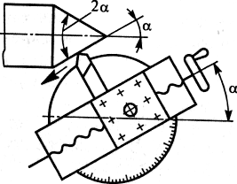
Рис. 4.32. Обработка конической поверхности путем поворота верхних салазок суппорта: 2α— угол конуса; α — угол наклона конуса

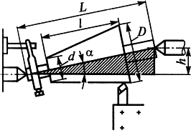
Рис. 4.33. Обработка конической поверхности путем смещения задней бабки: d и D — меньший и больший диаметры; l— расстояние между плоскостями; L — расстояние между центрами; Л — смещение заднего центра; a — угол наклона конуса

Для обеспечения одинаковой конусности партии деталей, обрабатываемых этим способом, необходимо, чтобы размеры заготовок и их центровых отверстий имели незначительные отклонения. Поскольку смещение центров станка вызывает износ центровых отверстий заготовок, рекомендуется обработать конические поверхности предварительно, затем исправить центровые отверстия и после этого произвести окончательную чистовую обработку. Для уменьшения разбивки центровых отверстий и износа центров целесообразно последние выполнять со скругленными вершинами.
Достаточно распространенной является обработка конических поверхностей с применением копирных устройств. К станине станка крепится плита 7 (рис. 4.34, а) с копирной линейкой 6, по которой перемещается ползун 4, соединенный с суппортом 1 станка тягой 2 с помощью зажима 3. Для свободного перемещения суппорта в поперечном направлении необходимо отсоединить винт поперечного движения подачи. При продольном перемещении суппорта 1 резец получает два движения: продольное от суппорта и поперечное от копирной линейки 6. Поперечное перемещение зависит от угла поворота копирной линейки 6 относительно оси 5 поворота. Угол поворота линейки определяют по делениям на плите 7, фиксируя линейку болтами 8. Движение подачи резца на глубину резания производят рукояткой перемещения верхних салазок суппорта. Наружные конические поверхности обрабатывают проходными резцами.
Способы обработки внутренних конических поверхностей. Обработку внутренней конической поверхности 4 заготовки (рис. 4.34, б) производят по копиру 2, установленному в пиноли задней бабки или в револьверной головке станка. В резцедержателе поперечного суппорта устанавливают приспособление 1 с копирным роликом 3 и остроконечным проходным резцом. При поперечном перемещении суппорта копирный ролик 3 в соответствии с профилем копира 2 получает продольное перемещение, которое через приспособление 1 передается резцу. Внутренние конические поверхности обрабатывают расточными резцами.
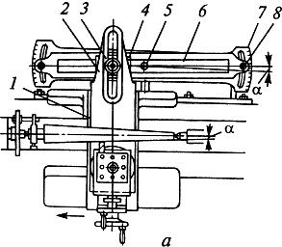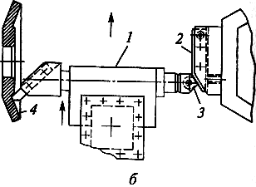
Рис. 4.34. Обработка конической поверхности с применением копирных устройств: а — при продольном перемещении суппорта: 1 — суппорт; 2 — тяга; 3 — зажим; 4 — ползун; 5 — ось; 6 — копирная линейка; 7 — плита; 8 — болт; б — при поперечном перемещении суппорта: 1 — приспособление; 2 — копир; 3 — копирный ролик; 4 — внутренняя коническая поверхность; α — угол поворота копирной линейки
Для получения конического отверстия в сплошном материале заготовку сначала обрабатывают предварительно (сверлят, растачивают), а затем окончательно (развертывают). Развертывание выполняют последовательно комплектом конических разверток. Диаметр предварительно просверленного отверстия на 0,5...1 мм меньше заходного диаметра развертки.
Если требуется коническое отверстие высокой точности, то его перед развертыванием обрабатывают коническим зенкером, для чего в сплошном материале сверлят отверстие диаметром на 0,5 мм меньше, чем диаметр конуса, а затем применяют зенкер. Для уменьшения припуска под зенкерование иногда применяют ступенчатые сверла разного диаметра.
Обработка центровых отверстий. В деталях типа валов часто выполняют центровые отверстия, которые используют для последующей токарной и шлифовальной обработки детали и для восстановления ее в процессе эксплуатации. На основании этого центровку выполняют особенно тщательно.
Центровые отверстия вала должны находиться на одной оси и иметь одинаковые конусные отверстия на обоих торцах независимо от диаметров концевых шеек вала. При невыполнении этих требований снижается точность обработки и увеличивается износ центров и центровых отверстий.
Конструкции центровых отверстий приведены на рис. 4.35. Наибольшее распространение имеют центровые отверстия с углом конуса 60°. Иногда в тяжелых валах этот угол увеличивают до 75 или 90°. Для того чтобы вершина центра не упиралась в заготовку, в центровых отверстиях выполняют цилиндрические углубления диаметром d.
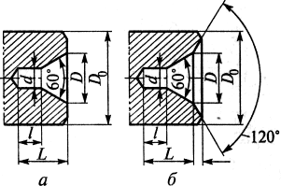
Рис. 4.35. Центровые отверстия: а — незащищенные от повреждений; б — защищенные от повреждений

Для защиты от повреждений центровые отверстия многократного использования выполняют с предохранительной фаской под углом 120° (рис. 4.35, б).
Для обработки центровых отверстий в небольших заготовках применяют различные методы. Заготовку закрепляют в самоцентрирующем патроне, а в пиноль задней бабки вставляют сверлильный патрон с центровочным инструментом. Центровые отверстия больших размеров обрабатывают сначала цилиндрическим сверлом (рис. 4.36, а), а затем однозубой (рис. 4.36, б) или многозубой (рис. 4.36, в) зенковкой. Центровые отверстия диаметром 1,5...5 мм обрабатывают комбинированными сверлами без предохранительной фаски (рис. 4.36, г) и с предохранительной фаской (рис. 4.36, д).
Центровые отверстия обрабатывают при вращающейся заготовке; движение подачи центровочного инструмента осуществляют вручную (от маховика задней бабки). Торец, в котором обрабатывают центровое отверстие, предварительно подрезают резцом.
Необходимый размер центрового отверстия определяют по углублению центровочного инструмента, используя лимб маховика задней бабки или шкалу пиноли. Для обеспечения соосности центровых отверстий деталь предварительно размечают, а длинные детали при зацентровке поддерживают люнетом.
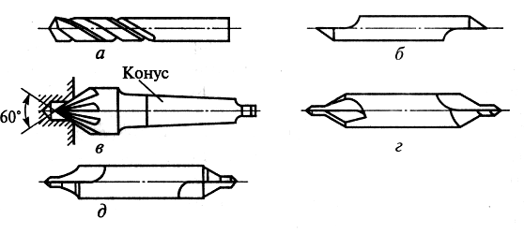
Рис. 4.36. Центровые инструменты: а — цилиндрическое сверло; б — однозубая зенковка; в — многозубая зенковка; г — комбинированное сверло без предохранительной фаски; д — комбинированное сверло с предохранительной фаской

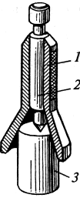
Рис. 4.37. Приспособление для накернивания центровых отверстий без предварительной разметки: 1 — корпус; 2 — кернер; 3— вал
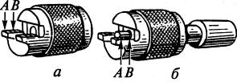
Рис. 4.38. Калибр-втулка для проверки наружных конусов (а) и пример ее применения (б): А, В — метки

Центровые отверстия размечают с помощью угольника.
После разметки производят накернивание центрового отверстия. Если диаметр шейки вала не превышает 40 мм, то можно производить накернивание центрового отверстия без предварительной разметки с помощью приспособления, показанного на рис. 4.37. Корпус 1 приспособления устанавливают левой рукой на торце вала 3 и ударом молотка по кернеру 2 намечают центр отверстия.
Если в процессе работы конические поверхности центровых отверстий были повреждены или неравномерно изношены, то допускается их исправление резцом. В этом случае верхнюю каретку суппорта поворачивают на угол конуса.
Контроль конических поверхностей. Конусность наружных поверхностей измеряют шаблоном или универсальным угломером. Для более точных измерений применяют калибры-втулки (рис. 4.38), с помощью которых проверяют не только угол конуса, но и его диаметры. На обработанную поверхность конуса карандашом наносят две-три риски, затем на измеряемый конус надевают калибр-втулку, слегка нажимая на нее и поворачивая ее вдоль оси. При правильно выполненном конусе все риски стираются, а конец конической детали находится между метками А и В.
При измерении конических отверстий применяют калибр-пробку. Правильность обработки конического отверстия определяется (как и при измерении наружных конусов) взаимным прилеганием поверхностей детали и калибра-пробки. Если тонкий слой краски, нанесенный на калибр-пробку, сотрется у малого диаметра, то угол конуса в детали велик, а если у большого диаметра — угол мал.

4.5 Технология обработки фасонных поверхностей
Общие сведения. Поверхности деталей (как наружные, так и внутренние) относят к фасонным, если они образованы криволинейной образующей, комбинацией прямолинейных образующих, расположенных под различными углами к оси детали, или комбинацией криволинейных и прямолинейных образующих.
На токарных станках фасонные поверхности получают:
• ручным или автоматическим поперечным и продольным движением подачи резца относительно заготовки с подгонкой профиля обрабатываемой поверхности по шаблону;
• фасонными резцами, профиль которых соответствует профилю обработанной детали;
• с помощью приспособлений и копирных устройств, позволяющих обработать поверхность заданного профиля;
• комбинированием перечисленных выше методов.
Фасонные поверхности на длинных деталях, заданный профиль которых получается с помощью шаблона, копира и приспособлений, обрабатывают проходными резцами из быстрорежущей стали или твердого сплава.
При обработке галтелей и канавок радиусом R < 20 мм на стальных и чугунных деталях применяют резцы, режущая часть которых выполнена по профилю обрабатываемой галтели или канавки.
Для обработки галтелей и канавок радиусом R>20 мм режущую часть резцов выполняют с радиусом скругления, равным (1,5...2)R. При этом используют как продольное, так и поперечное перемещение суппорта.
Для повышения производительности обработки фасонных поверхностей сложного профиля применяют фасонные резцы (рис. 4.39). Ширина фасонных резцов не превышает 60 мм и зависит от жесткости системы станок—приспособление —инструмент— обрабатываемая деталь (СИД) и радиального усилия резания.
Обработка проходными резцами. При небольшой партии заготовок и соответствующей подготовке рабочего фасонную поверхность можно обрабатывать проходным резцом при его одновременном продольном и поперечном движении, осуществляемом вручную.
При выборе резца форма его вершины и расположение режущих кромок должны позволить обработать фасонную поверхность с заданными углами наклона и радиусами.
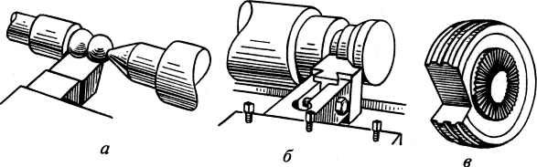
Рис. 4.39. Фасонные резцы: а — цельный; б — с механическим креплением режущей части; в — дисковый

Для приобретения навыка одновременного продольного и поперечного перемещения резца по заданной траектории следует предварительно (перед обработкой фасонной детали) выполнить несколько упражнений, что позволит освоиться с особенностями управления станком при фасонной обработке. Для этого в патроне или в центрах устанавливают готовую деталь с фасонной поверхностью сложного профиля. Перемещая суппорт координированным вращением его рукояток, следят за тем, чтобы вершина резца перемещалась в непосредственной близости (с одинаковым зазором до 1 мм) от поверхности детали.
Убедившись в надежности управления станком, переходят к обработке детали с фасонной поверхностью. На рис. 4.40, а показана последовательность обработки описанным способом фасонной поверхности заготовки рукоятки. Заготовку закрепляют в трех-кулачковом патроне, используя для этого поверхность А (рис. 4.40, б), и обрабатывают проходным резцом хвостовую часть рукоятки, состоящую из поверхностей В, С, D, и Е. Установив рукоятку в патроне по поверхности G (рис. 4.40, в), обрабатывают фасонную часть рукоятки. С помощью шкалы на станине станка производят разметку (вдоль оси заготовки) наибольшего и наименьшего диаметров фасонной поверхности рукоятки, а затем проходным резцом снимают черновой припуск в несколько проходов (см. заштрихованные участки на рис. 4.40, в).
Окончательный съем припуска (рис. 4.40, г) выполняют в несколько проходов. Вначале аккуратно снимают гребешки плавным перемещением резца вдоль оси обрабатываемой детали и возвратно-поступательным перемещением поперечных салазок суппорта. Затем к невращающейся заготовке прикладывают шаблон с профилем готовой детали, измеряют наибольший и наименьший диаметры фасонной поверхности и определяют места, с которых необходимо снять припуск. Для облегчения условий труда и повышения его производительности опытные рабочие используют автоматическую продольную подачу, перемещая вручную только поперечный суппорт.
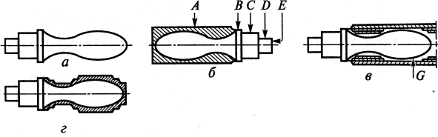
Рис. 4.40. Последовательность обработки фасонной поверхности рукоятки проходным резцом с применением продольной и поперечной подач: а — готовая деталь; б, в и г — полуфабрикаты для получения детали; А, В, С, D, Е и G — обрабатываемые поверхности
Для повышения производительности и точности обработки фасонных поверхностей проходным резцом применяют копир (рис. 4.41). Фасонную поверхность рукоятки 2 обрабатывают резцом 1, поперечное перемещение которого осуществляется по копиру 5 пальцем 4 в соответствии с его профилем. Вместе с пальцем 4 в поперечном направлении перемещается тяга 3 и связанный с ней суппорт с резцовой головкой. При этом винт поперечного движения подачи выводится из зацепления с гайкой поперечного суппорта, а движение продольной подачи может осуществляться автоматически.
Обработка фасонными резцами. Для обработки галтелей, резьбы и других фасонных поверхностей применяют фасонные резцы. Профиль режущей кромки фасонных резцов полностью совпадает с профилем обрабатываемой поверхности, поэтому передняя поверхность резца устанавливается точно на линии центров станка. Фасонные резцы затачивают по передней поверхности. Это необходимо учитывать при повторной установке резцов. В горизонтальной плоскости резец должен быть установлен перпендикулярно к линии центров станка; правильность установки проверяют угольником, который одной стороной прикладывают к цилиндрической поверхности детали, а другой — к боковой поверхности резца, при этом между угольником и резцом должен быть равномерный просвет. Применение призматических и круглых фасонных резцов позволяет обрабатывать фасонные поверхности сложного профиля.
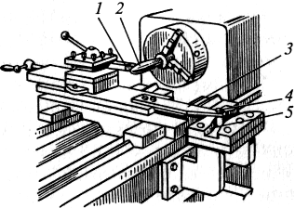
Рис. 4.41. Обработка фасонных поверхностей по копиру: 1 — резец; 2 — рукоятка; 3 — тяга; 4 — палец; 5 — копир

Призматические радиальные фасонные резцы устанавливают на поперечном суппорте или в револьверной головке с горизонтальной осью вращения. Они предназначены для работы с поперечным движением подачи. Режущую кромку резца необходимо устанавливать по центру обрабатываемой детали. Задние углы а создают соответствующей установкой резца в державке, что является преимуществом этой конструкции.
Фасонные круглые резцы с винтовыми образующими режущих кромок обеспечивают получение меньшей шероховатости обрабатываемой поверхности по сравнению с круглыми резцами с кольцевыми образующими. Резцы с винтовыми образующими — это высокопроизводительный инструмент, который применяется на станках с револьверными головками.
Подача фасонного резца должна быть равномерной и не превышать 0,05 мм/об при ширине резца 10...20 мм и 0,03 мм/об при ширине резца более 20 мм. Подача зависит от жесткости детали.
Контроль фасонной поверхности. Фасонную поверхность детали контролируют, как правило, шаблоном. Отклонения от фактического профиля могут быть вызваны следующими причинами: неточностью профиля резца или погрешностью его установки, а также деформацией детали при обработке, вызванными чрезмерно большими подачами.

4.6 Технология нарезания резьбы на токарных станках
Общие сведения. Вершина резца при перемещении с постоянной скоростью подачи вдоль вращающейся заготовки, врезаясь, оставляет на ее поверхности винтовую линию (рис. 4.42).
Наклон винтовой линии к плоскости, перпендикулярной оси вращения заготовки, зависит от частоты вращения шпинделя с заготовкой и подачи резца и называется углом μ подъема винтовой линии (рис. 4.43). Расстояние между винтовыми линиями, измеренное вдоль оси заготовки, называется шагом Р винтовой линии. Если отрезок на поверхности детали, равный шагу винтовой линии, развернуть на плоскость, то из прямоугольного треугольника АБВ можно определить
tgμ=P/(πd),
где d — диаметр заготовки по наружной поверхности резьбы.
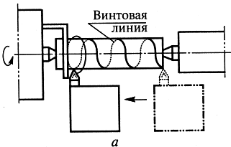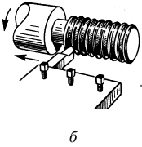
Рис. 4.42. Схема нарезания наружной резьбы:
а — схема движения инструмента и заготовки; б — нарезание однозаходной резьбы резцом
При углублении резца в поверхность заготовки вдоль винтовой линии образуется винтовая поверхность, форма которой соответствует форме вершины резца. Резьба — это винтовая поверхность, образованная на телах вращения и применяемая для соединения, уплотнения или обеспечения заданных перемещений деталей машин и механизмов. Резьбы подразделяются на цилиндрические и конические.
В зависимости от назначения резьбового соединения применяют резьбы различного профиля.
Профиль резьбы — это контур сечения резьбы в плоскости, проходящей через ее ось. Широко применяются резьбы с остроугольным, трапецеидальным и прямоугольным профилями.
Резьбы бывают левые и правые. Винт с правой резьбой завертывают при вращении по часовой стрелке (слева направо), а винт с левой резьбой — против часовой стрелки (справа налево). Различают однозаходные и многозаходные резьбы. Однозаходная резьба образована одной непрерывной ниткой резьбы, а многозаходная — несколькими нитками резьбы, эквидистантно расположенными на поверхности детали. Число ниток легко определить на торце детали, где начинается резьбовая поверхность (рис. 4.44, а и б).
Различают ход P_{h} и шаг Р многозаходной резьбы. Ход многозаходной резьбы (ГОСТ 11708—82) — это расстояние по линии, параллельной оси резьбы, между любой исходной средней точкой на боковой стороне резьбы и средней точкой, полученной при перемещении исходной средней точки по винтовой линии на угол 360° между одноименными точками одного витка одной нитки резьбы, измеренное параллельно оси детали. Ход многозаходной резьбы равен шагу резьбы, умноженному на число заходов:
P_{h}=kP,
где k — число заходов.
Нарезание резьбы резцами. На токарно-винторезных станках наиболее широко применяют метод нарезания наружной и внутренней резьб резцами (рис. 4.45). Резьбонарезные резцы бывают стержневые, призматические и круглые; их геометрические параметры не отличаются от геометрических параметров фасонных резцов.
Резьбы треугольного профиля нарезают резцами с углом в плане при вершине ε= 60°±10' для метрической резьбы и ε= 55° ± 10' для дюймовой резьбы. Учитывая погрешности перемещения суппорта, которые могут привести к увеличению угла резьбы, иногда применяют резцы с углом ε= 59°30'. Вершина резца может быть скругленной или с фаской (в соответствии с формой впадины нарезаемой резьбы).
Резьбонарезные резцы оснащают пластинами из быстрорежущей стали и твердых сплавов. Предварительно деталь обтачивают таким образом, чтобы ее наружный диаметр был меньше наружного диаметра нарезаемой резьбы. Для метрической резьбы диаметром до 30 мм эта разница ориентировочно составляет 0,14... 0,28 мм, диаметром до 48 мм — 0,17...0,34 мм, диаметром до 80 мм — 0,2...0,4 мм. Уменьшение диаметра заготовки обусловлено тем, что при нарезании резьбы материал заготовки деформируется и в результате этого наружный диаметр резьбы увеличивается.
Нарезание резьбы в отверстии производят или сразу после сверления (если к точности резьбы не предъявляют высоких требований), или после его растачивания (для точных резьб). Диаметр отверстия (мм) под резьбу
d₀ = d-P,
где d — наружный диаметр резьбы, мм; Р — шаг резьбы, мм.
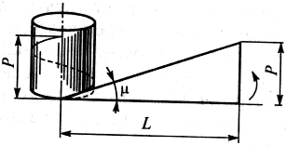
Рис. 4.43. Геометрия винтовой линии: μ— угол наклона винтовой линии; Р — шаг винтовой линии; L — длина окружности шага винтовой линии

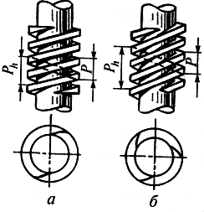
Рис. 4.44. Многозаходная резьба: а — двухзаходная; б — трехзаход-ная; P_{h} и Р — шаг и ход резьбы

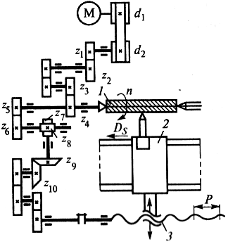
Рис. 4.45. Упрощенная кинематическая схема нарезания резьбы на токарно-винторезном станке: 1 — заготовка; 2 — суппорт; 3 — ходовой винт; М — электродвигатель; d₁, d₂ — диаметры шкивов; Р — шаг ходового винта; z₁, ...,z₁₀ — шестерни; n — частота вращения заготовки; D_{s} — направление движения подачи
Диаметр отверстия под резьбу должен быть несколько (больше внутреннего диаметра резьбы, так как в процессе нарезания резьбы металл деформируется и в результате этого диаметр отверстия уменьшается. Поэтому результат, полученный по приведенной выше формуле, увеличивают на 0,2...0,4 мм при нарезании резьбы в вязких материалах (стали, латуни и др.) и на 0,1 ...0,02 мм при нарезании резьбы в хрупких материалах (чугуне, бронзе и др.).
В зависимости от требований чертежа резьба может заканчиваться канавкой для выхода резца. Внутренний диаметр канавки должен быть на 0,1...0,3 мм меньше внутреннего диаметра резьбы, а ширина канавки (мм)
b = (2...3)Р.
В процессе нарезания болтов, шпилек и некоторых других деталей при отводе резца, как правило, образуется сбег резьбы.
Для более удобного и точного нарезания резьбы на торце обрабатываемой детали выполняют уступ длиной 2...3 мм, диаметр которого равен внутреннему диаметру резьбы. По этому уступу определяют последний проход резца, после окончания нарезания резьбы уступ срезают.
Точность резьбы во многом зависит от правильной установки резца относительно линии центров. Для того чтобы установить резец по биссектрисе угла профиля резьбы перпендикулярно к оси обрабатываемой детали, используют шаблон, который устанавливают на ранее обработанной поверхности детали вдоль линии центров станка. Профиль резца совмещают с профилем шаблона и проверяют правильность установки резца по просвету. Резьбонарезные резцы следует устанавливать строго по линии центров станка.
На токарно-винторезных станках резьбу нарезают резцами за несколько проходов. После каждого прохода резец отводят в исходное положение. По нониусу ходового винта поперечного движения подачи суппорта устанавливают требуемую глубину резания и повторяют проход. При нарезании резьбы с шагом до 2 мм подача составляет 0,05... 0,2 мм на один проход. Если резьбу нарезать одновременно двумя режущими кромками, то образующаяся при этом стружка спутывается и ухудшает качество поверхности резьбы. Поэтому перед рабочим проходом резец следует смещать на 0,1 ...0,15 мм поочередно вправо или влево, используя перемещение верхнего суппорта, в результате чего обработка ведется только одной режущей кромкой. Число черновых проходов — 3...6, а чистовых — 3.
Наладку токарно-винторезных станков для нарезания резьб резцами см. в гл. 9.
Нарезание резьбы плашками и метчиками. Для нарезания наружной резьбы на винтах, болтах, шпильках и других деталях применяют плашки. Участок детали, на котором необходимо нарезать резьбу плашкой, предварительно обрабатывают. Диаметр обработанной поверхности должен быть несколько меньше наружного диаметра резьбы. Для метрической резьбы диаметром 6...10 мм эта разница составляет 0,1...0,2 мм, диаметром 11...18 мм — 0,12...0,24 мм, диаметром 20...30 мм — 0,14...0,28 мм. Для образования захода резьбы на торце детали необходимо снять фаску, соответствующую высоте профиля резьбы.
Плашку устанавливают в плашкодержатель (патрон), который закрепляют в пиноли задней бабки или гнезде револьверной головки. Скорость резания υ при нарезании резьбы плашками для стальных заготовок 3...4 м/мин, для чугунных — 2...3м/мин и для латунных — 10...15 м/мин.
Внутренние метрические резьбы диаметром до 50 мм часто нарезают метчиками. Обычно на токарном станке применяют машинные метчики, что позволяет нарезать резьбу за один проход. Для нарезания резьбы в деталях из твердых и вязких материалов применяют комплекты, состоящие из двух или трех метчиков. В комплекте из двух метчиков первый (черновой) выполняет 75 % всей работы, а второй (чистовой) — доводит резьбу до требуемого размера. В комплекте из трех метчиков первый (черновой) выполняет 60 % всей работы, второй (получистовой) — 30 % и третий (чистовой) — 10%. Метчики в комплекте различают по заборной части, наибольшую длину имеет заборная часть чернового метчика.
При установке метчика в револьверную головку на его хвостовик надевают и закрепляют винтом кольцо, вместе с которым метчик устанавливают в патрон для плашек и закрепляют, как плашку.
Скорость резания υ при нарезании резьбы метчиками для стальных заготовок 5... 12 м/мин, для чугунных, бронзовых и алюминиевых — 6...22 м/мин. Нарезание резьбы производят с охлаждением эмульсией или маслом.
Нарезание резьбы резьбонарезными головками. Резьбонарезные винторезные головки применяют для нарезания наружной и внутренней резьбы на токарных, токарно-револьверных станках и на токарных автоматах.
С помощью хвостовика резьбонарезная головка устанавливается в пиноли задней бабки или в револьверной головке станка. В винторезных головках применяют радиальные, тангенциальные и круглые гребенки. В конце нарезания резьбы гребенки автоматически расходятся и при обратном ходе не соприкасаются с резьбой.
При нарезании наружной резьбы большое распространение получили головки с круглыми гребенками, так как они просты по конструкции, позволяют осуществлять много переточек и обладают большей стойкостью, чем радиальные и тангенциальные гребенки. Устройство и принцип работы существующих винторезных головок имеют незначительные различия.
Внутреннюю резьбу чаще нарезают резьбонарезными головками с призматическими гребенками, режущие кромки которых располагаются на одном диаметре и имеют заходный конус. Число гребенок в комплекте зависит от размера головки. Гребенки смещены в комплекте одна относительно другой в соответствии с углом подъема винтовой линии нарезаемой резьбы.
При нарезании длинных винтов и червяков для повышения производительности применяют резцовые головки, которые устанавливают на суппорте станка. Эти головки оснащают обыкновенными и чашечными резцами и используют при нарезании наружных и внутренних резьб.
Контроль резьбы. Шаг резьбы измеряют резьбовым шаблоном, представляющим собой пластину 2 (рис. 4.46), на которой нанесены зубцы с шагом резьбы, обозначаемым на плоскости шаблона. Набор шаблонов для метрической или дюймовой резьбы скрепляется в кассету 1. Резьбовыми шаблонами определяют только шаг резьбы.
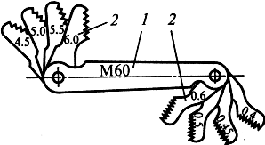
Рис. 4.46. Резьбовой шаблон: 1 — кассета; 2 — пластина

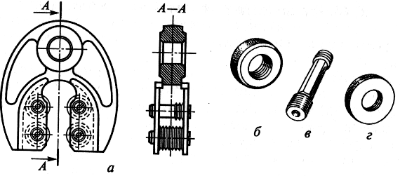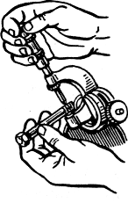

Рис. 4.47. Резьбовые калибры:
а — предельная резьбовая роликовая скоба; б — проходное кольцо; в — резьбовой калибр; г — непроходное кольцо
Рис. 4.48. Измерение резьбовым микрометром

Правильность выполненной на детали внутренней и наружной резьбы комплексно оценивают с помощью резьбовых калибров (рис. 4.47). Резьбовые калибры разделяют на проходные, имеющие полный профиль резьбы и являющиеся как бы прототипом детали резьбового соединения, и непроходные, контролирующие только средний диаметр резьбы и имеющие укороченный профиль.
Для измерения наружного, среднего, внутреннего диаметров и шага резьбы применяют резьбовые микрометры (рис. 4.48). Резьбовой микрометр имеет в шпинделе и пятке посадочные отверстия, в которые устанавливают комплекты сменных вставок, соответствующие измеряемым элементам резьбы. Для удобства измерений резьбовой микрометр закрепляют в стойке, а затем настраивают по шаблону или эталону.
Перед контролем проверяемые детали необходимо очистить от стружки и грязи. В процессе контроля следует осторожно обращаться с калибрами, чтобы на их рабочей резьбовой поверхности не появились забоины и царапины.

4.7 Технология отделки поверхностей
Общие сведения. Отделочная обработка на токарных станках производится в основном в тех случаях, когда необходимо уменьшить шероховатость обработанной поверхности при невысоких требованиях к точности. Это достигается тонкой пластической деформацией поверхности детали, в результате сглаживаются гребешки микронеровностей и образуется наклепанный слой металла глубиной до 0,02 мм, который обеспечивает повышение твердости поверхности детали примерно на 30 %. Тонкая пластическая деформация поверхностного слоя металла может быть получена обкатыванием вращающимися роликами или шариками, а также выглаживанием инструментом из твердых или сверхтвердых материалов. Для достижения высокой точности размеров детали и снижения шероховатости поверхности применяется метод притирки (доводки).
Обработка обкатыванием и раскатыванием. Отделочную и упрочняющую обработку наружных поверхностей деталей осуществляют обкатыванием, а внутренних — раскатыванием. Эти методы не имеют принципиального отличия, однако инструменты для обкатывания и раскатывания имеют конструктивные особенности. Обкатывание обеспечивает шероховатость обработанной поверхности Ra 0,4...0,05 мкм, при этом шероховатость поверхности детали до обкатывания должна быть на два класса ниже.
Инструмент для обкатывания (рис. 4.49) устанавливают в резцедержателе станка хвостовиком 12. Обкатывание обрабатываемой поверхности производится шариком 8, который упирается в наружную обойму подшипника 9, насаженного на ось 10, и удерживается от выпадения колпачком 11 со стопором 7. Под действием усилия обкатывания шарик 8 отжимается и перемещает пиноль 6 в расточке корпуса 4, которая сжимает пружину 3. Эта пружина одной стороной упирается в подпятник 5, а другой — в пробку 1, с помощью которой регулируется сила сжатия пружины. Пиноль 6 удерживается от разворота в корпусе 4 болтом 2. Инструменты для обкатывания и раскатывания, имеющие другие конструктивные исполнения, также устанавливают в резцедержателе станка.
Для обработки обкатыванием резцедержатель с обкатным инструментом подводят до соприкосновения шарика с предварительно обработанной поверхностью детали. Затем винтом поперечной подачи суппорта дают натяг 0,5...0,8 мм, производя отсчет по лимбу, устанавливают частоту вращения шпинделя 1200... 1500 об/мин и продольную подачу 0,3... 1,5 мм/об, включают станок и делают два-три продольных прохода вправо и влево.
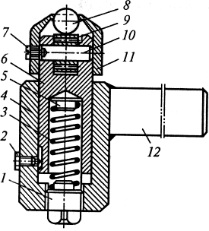
Рис. 4.49. Инструмент для обкатывания наружных поверхностей вращения: 1 — пробка; 2 — болт; 3 — пружина; 4 — корпус; 5— подпятник; 6— пиноль; 7— стопор; 8— шарик; 9— подшипник; 10 — ось; 11— колпачок; 12 — хвостовик
В качестве СОЖ используют веретенное масло. Шарики для обкатывания (раскатывания) изготовляют из закаленной стали или твердого сплава. Обкатывание можно также производить роликами.
Кроме того, для снижения шероховатости поверхности обработанной детали в тех случаях, когда не предъявляют высоких требований к точности размеров, производят шлифование абразивной лентой (полирование). Полирование обеспечивает шероховатость обработанной поверхности Ra 1,6...0,2 мкм.
Для обработки деталей с высокой точностью размеров и малой шероховатостью поверхности применяют алмазное выглаживание, с помощью которого достигается шероховатость поверхности Ra 0,1 мкм, и притирку (доводку), т.е. обработку с использованием мелкозернистых шлифовальных порошков, микропорошков и паст.
Существуют следующие виды притирки:
• грубая — с применением шлифовальных порошков зернистостью 28...63, при которой обеспечивается шероховатость обработанной поверхности Ra 0,80...0,40 мкм;
• предварительная — с применением микропорошков зернистостью 10... 28 для достижения шероховатости обработанной поверхности Ra 0,2... 0,1 мкм;
• окончательная — для достижения шероховатости обработанной поверхности Ra < 0,1 мкм.

4.8 Основные правила безопасной работы на токарных станках
Во избежание получения травм и для создания безопасных условий труда токарь, кроме общих правил, должен соблюдать и специфические правила, которые обусловлены особенностями станков токарной группы.
Они заключаются в следующем:
1. Устанавливать и снимать патроны, планшайбы и другие приспособления следует при помощи грузоподъемного устройства, оснащенного специальным захватом.
Перед установкой приспособления шпиндель передней бабки очистить от загрязнений и тщательно протереть.
2. При использовании приспособлений, оснащенных пневматическими, гидравлическими или электромагнитными приводами, тщательно проверять состояние коммуникаций йодами воздуха и жидкости, а также электропроводку. Не допускать, воздействия на них движущихся частей станка.
3. Не применять значительно изношенную технологическую оснастку (патроны, центры, переходные втулки и т.п.).
4. Для правильной установки резцов относительно оси центров и надежности их крепления в суппорте использовать мерные шлифованные прокладки, размеры которых соответствуют линейным размерам опорной части державки резцов.
5. Резцы следует закреплять с минимально возможным вылетом из резцедержателя (чтобы он не превышал более чем в 1,5 раза высоту державки резца) и не менее чем двумя болтами.
6. Не оставлять в задней бабке или револьверной головке инструменты, которые не используются при обработке данной заготовки.
7. При обработке пруткового материала его конец, выступающий с противоположного конца шпинделя, должен быть огражден на всю длину. Ограждение должно быть прочным и устойчивым. Длина прутка должна соответствовать паспортным данным станка.
8. Стремиться закреплять заготовку в станочном приспособлении по возможно большей ее длине. Выступающая часть заготовки должна иметь длину, не превышающую двух-трех диаметров, при большом вылете для ее подпора необходимо использовать заднюю бабку.
9. При обработке заготовок, закрепляемых в центрах, применять безопасные поводковые патроны;
при обработке заготовок длиной более двенадцати диаметров, а также при скоростном или силовом точении заготовок длиной более восьми диаметров необходимо использовать люнеты.
10. При обработке вязких материалов, дающих сливную стружку, применять резцы с выкружками, стружкозавивателями или накладными стружколомателями, а также устройства для ее дробления.
11. Для обработки хрупких материалов, дающих отлетающую стружку, а также для дробления сливной стружки в процессе резания применять специальные стружкоотражатели, прозрачные экраны или средства индивидуальной защиты (очки, прозрачные щитки).
12. Удалять стружку со станка только специальным крючком, щеткой или скребком.
13. Следить за правильным подводом СОЖ в зону резания.
14. Применять правильные приемы работы:
подводить режущий инструмент к вращающейся заготовке, а выключать ее вращение после отвода инструмента;
не поддерживать отрезаемую часть заготовки рукой;
при выполнении ручных операций (устранении биения заготовки, опиливании, полировании) отводить суппорт, заднюю бабку (револьверную головку) на безопасное расстояние;
при опиливании и полировании стоять у станка под углом 45° к оси центров с разворотом вправо;
при полировании использовать прижимные колодки.
15. Проверять уровень масла по контрольным глазкам в коробках скоростей, подач и в фартуке;
заливать масло во все масленки, где предусмотрена ручная смазка, в соответствии с паспортом станка.
Проверять состояние направляющих и, при необходимости, очищать их от загрязнений и смазывать.
16. Не брать и не подавать через работающий станок какие-либо предметы, не подтягивать на ходу болты, гайки и другие соединительные узлы станка.
17. Не тормозить вращающийся шпиндель нажимом руки на станочное приспособление или заготовку.
18. Измерять обрабатываемую деталь только после выключения фрикциона, отвода суппорта и задней бабки (револьверной головки) на безопасное расстояние.
19. Не облокачиваться на станок и не размещать заготовки, инструменты и другие предметы на направляющих станка.

